**Sprint 4**

|  |  |  |  |
| --- | --- | --- | --- |
| **Equipo MINTIC- BASICPROGRAMMERS** | | |  |
| N° Documento | Nombre y Apellido | Rol | Grupo |
| 1022989291 | Willian Zambrano | Scrum Máster | 35-36 |
| 10006908412 | Natalia Taimbud | Product Owner | 35-36 |
| 1096196585 | Karla Arias | Administrador BD | 35-36 |
| 72272322 | Orlando Benedetty | Analista | 27-28 |
| 1140895958 | Juan Lugo | Desarrollador | 35-36 |

**Tutor: Víctor Fabian Castro Perez**

**Ciclo 3 Desarrollo de Software**

**Misión TIC 2022**

**Universidad De Antioquia**

**2022**

**Actividades**

**¿Cuáles actividades del sprint se cumplieron?**

Actividades:

* El sistema está protegido por login.
* Crear una interfaz para visualizar las empresa
* Crear entidades y repositorios para la empresa
  + La información de las empresas persiste en una base de datos relacional de PostgreSQL en Supabase.
  + La información de los usuarios persiste en una base de datos relacional de PostgreSQL en Supabase.
  + La información de los movimientos persiste en una base de datos relacional de PostgreSQL en Supabase

**¿Cuáles no se cumplieron?**

* Crear una interfaz para visualizar todos los movimientos de dinero de una empresa.
* Crear una interfaz para que los usuarios puedan agregar un movimiento de dinero.
* Es posible acceder a la interfaz a través de internet

**¿Qué preguntas o dificultades surgieron durante el desarrollo del sprint?**

Durante el desarrollo del Sprint 4 se presentaron las siguientes dificultades:

* **Dificultad 1:** Crear Interfaces para movimientos con usuario y empresa
* **Dificultad 2:** Desplegar el interfaz a través de internet.

**Inicio de sesion**

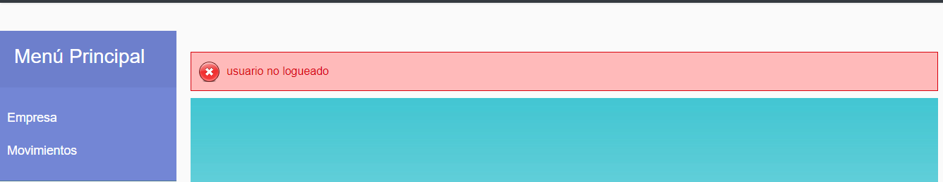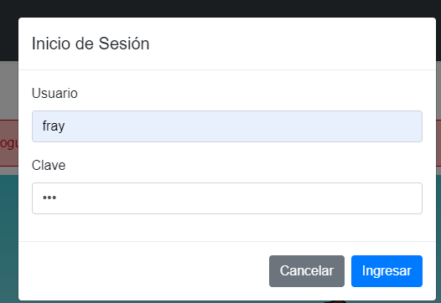

**Iterfaz para empresa**

Permite agregar, eliminar, modificar

